Handleiding Vlimpers selfservice Vergoedingen en Toelagen

Doelgroep DCPA

Laatste update: 15 april 2020
Inhoud
1. Hoe open ik de Vlimpers selfservice Vergoedingen en Toelagen? 3
1.1 Rollen 3
1.2 Inloggen op Vlimpers 3
1.3 Als werknemer 3
1.4 Als manager 5
1.5 Als doublure van de werknemer 6
1.6 Als doublure van de manager 7
2. Aanvragen van een vergoeding/toelage 8
2.1 Algemene info 8
2.2 Aanvraag van vergoedingen door werknemer 9
3.3. Aanvraag van vergoedingen door de doublure manager 16
2.3 Beschrijving status van de aanvragen 17
3. Goedkeuren van een vergoeding 18
3.1 Stap 1: door manager of doublure manager 18
3.2 Stap 2: validatie door DCPA 22
3.3 Inhoud mailberichten 24
4. Raadplegen van overzichten 25
4.1 Als werknemer 25
4.2 Als manager (en doublure manager) 25
4.3 Als DCPA 28
5. Interessante weetjes 29
5.1 Hoe laad ik mijn betaalbewijzen op in het detailoverzicht? 29

Hoe open ik de Vlimpers selfservice Vergoedingen en Toelagen?

Rollen
In de selfservice Vergoedingen en Toelagen kunnen onderstaande rollen worden toegekend.
Rol | Mogelijkheden
Werknemer | Aanvraag indienen
Doublure werknemer | Aanvraag indienen voor een werknemer
Manager | Aanvraag aftoetsen met werkafspraken en -planning  Aanvraag goed- of afkeuren
Doublure manager | Aanvraag indienen voor een werknemer (waarbij de aanvraag automatisch wordt goedgekeurd)
DCPA | Aanvraag aftoetsen met de regelgeving  Aanvraag goed- of afkeuren. Goedkeuren =opladen in betaaldossier
Om de achterliggende werkstromen correct te laten verlopen zijn de rollen ‘Werknemer’, ‘Manager’ en ‘DCPA-medewerker’ verplicht in te stellen. De doublurerollen zijn optioneel.

Inloggen op Vlimpers
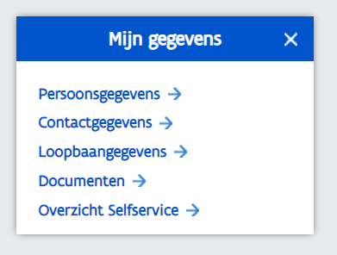
Om in te loggen in Vlimpers voer je de volgende stappen uit:
              - Open Internet Explorer, surf naar https://overheid.vlaanderen.be/vlimpers
en klik op “Vlimpers openen”.
              - Kies een manier om aan te melden (via identiteitskaart, its me, beveiligingscode…)
              - Ga naar de tegel “Mijn gegevens” en klik op “Overzicht Selfservice”

Als werknemer
              - Ga naar Selfservice werknemer. Klik op de tegel “Vergoedingen” en kies in het menu “Aanvraag Andere Vergoedingen ”

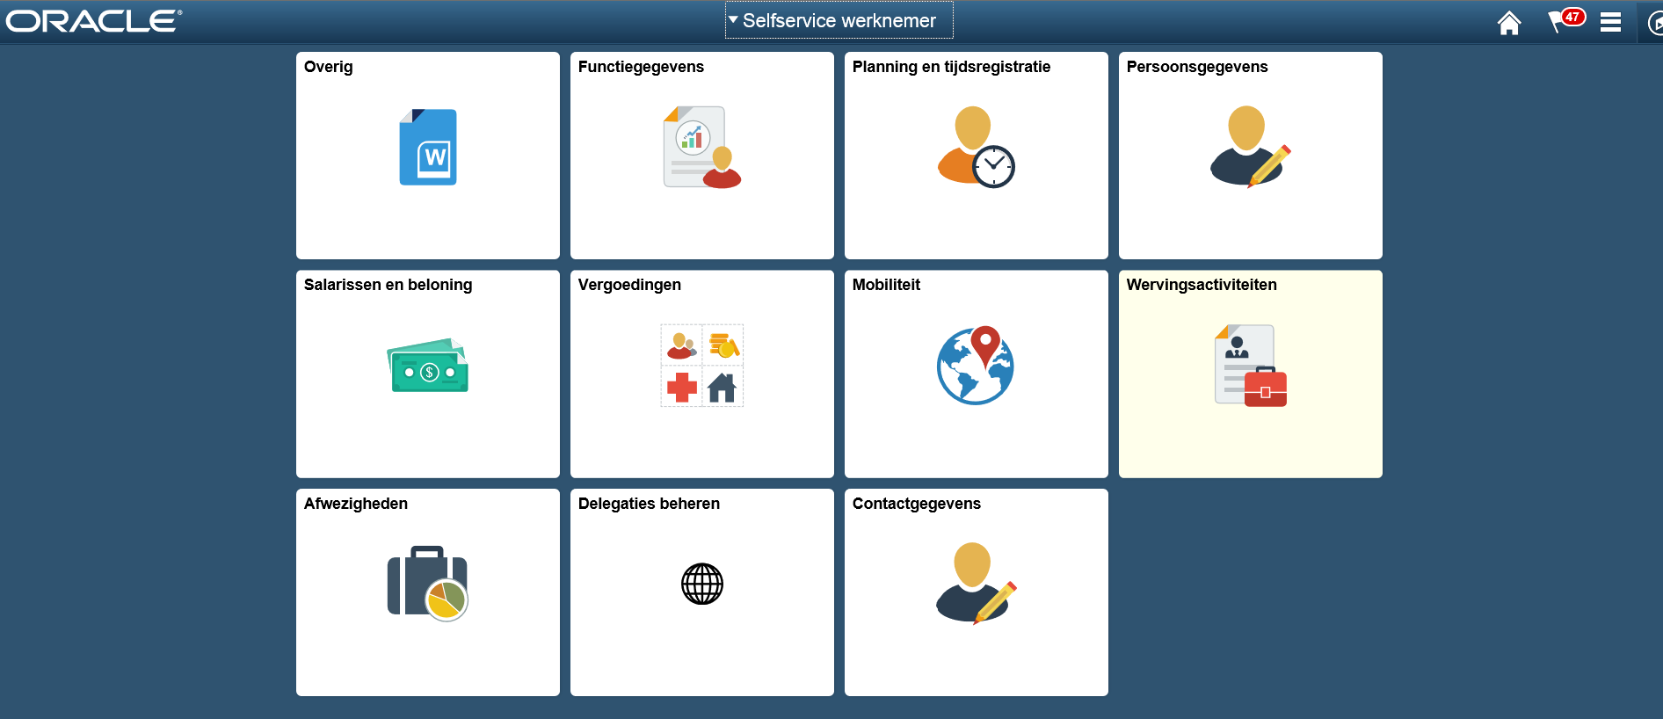

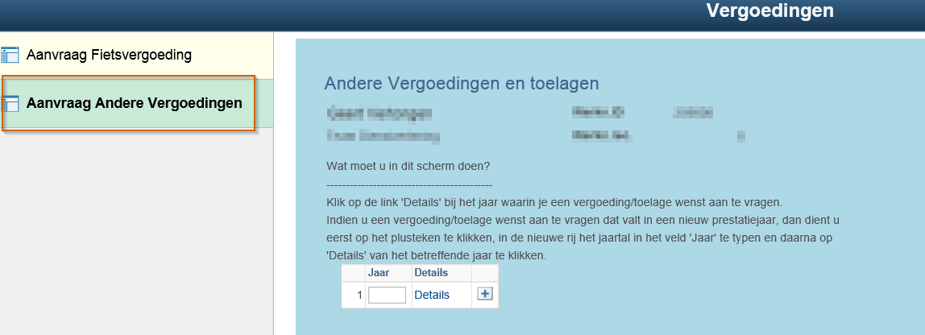

              - Ga naar punt 3.2 van de handleiding “Aanvraag van vergoeding door werknemer”

Als manager
              - Vergoedingen, ingediend door jouw medewerkers komen binnen via je “werklijst”. Kies bovenaan “Selfservice manager” en klik op de tegel “Werklijst”

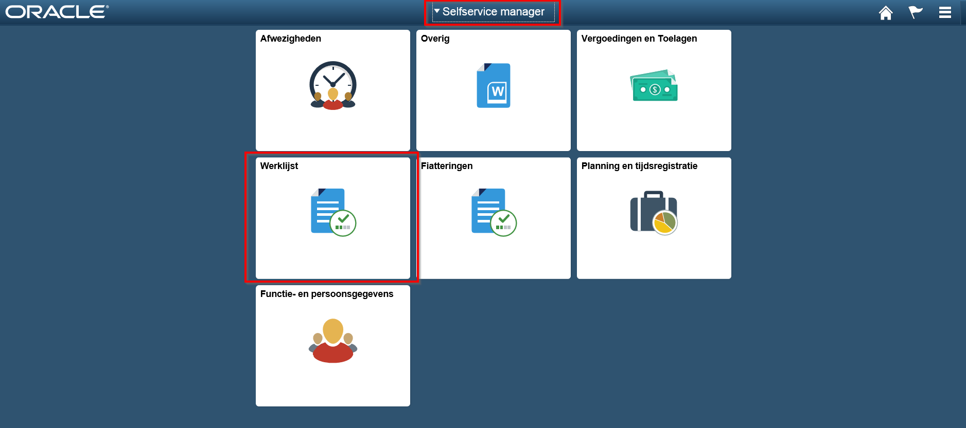

              - Om het overzicht van de aanvragen te zien per werknemer:
Ga naar Selfservice manager. Klik op de tegel “Vergoedingen en toelagen”

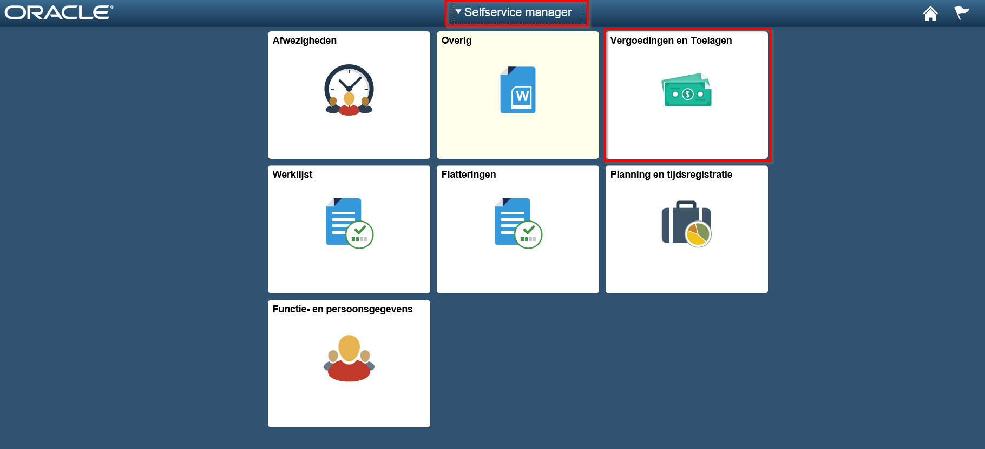

              - Ga naar punt 4 van de handleiding “Goedkeuren van een vergoeding”.

Als doublure van de werknemer
              - Ga naar “Selfservice manager” – “Vergoedingen en toelagen” via de “Navigator” (uiterst rechts):
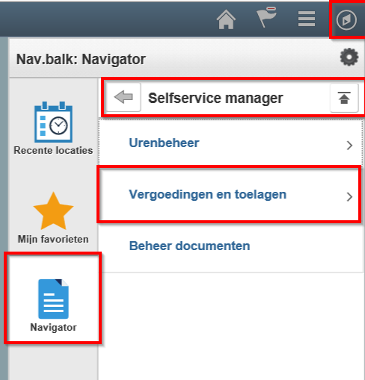

              - Kies “Vergoedingen en toelagen dbl w”
Je kan de vergoedingen aanvragen in plaats van de werknemer. Deze aanvragen worden dan naar de manager gestuurd die ze goed- of afkeurt.
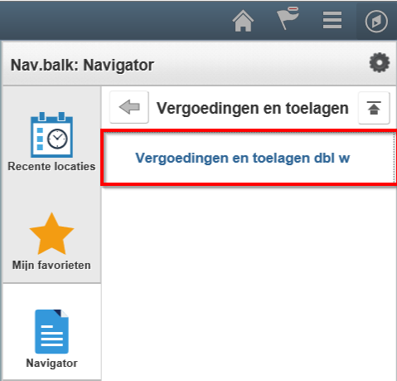

Als doublure van de manager
              - Ga naar “Selfservice manager” – “Vergoedingen en toelagen” via de “Navigator” (uiterst rechts):
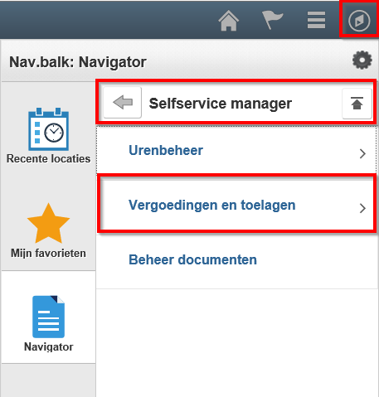

              - Kies “Double mgr vergoed/toelagen”
Je kan de vergoedingen aanvragen in plaats van de werknemer. Deze worden onmiddellijk goedgekeurd en stromen door naar het DCPA om te behandelen.
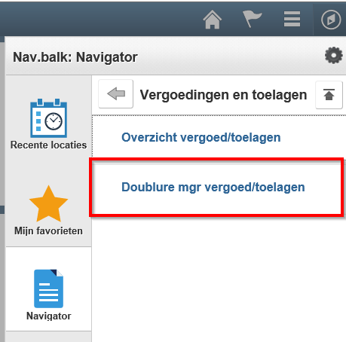

              - Ga naar punt 4 van de handleiding “Goedkeuren van een vergoeding”.

Aanvragen van een vergoeding/toelage

Algemene info
Na het einde van de prestatiemaand, kunnen de vergoedingen en toelagen aangevraagd worden. Aanvragen tijdens de lopende prestatiemaand zijn niet mogelijk.
Daarom is het belangrijk om alle onkosten per soort bij te houden in een detailoverzicht. Welk sjabloon voor welke entiteit wordt gebruikt vind je terug op de webpagina over de module Vergoedingen en toelagen.
Je kan de totalen (kilometers, aantallen , bedragen) na het einde van de prestatiemaand ingeven en het ingevulde rekenblad met de details per dag aan één van de ingediende rijen toevoegen. Voor het toevoegen van betaalbewijzen in het detailoverzicht, ga je tewerk zoals beschreven in 6.1.
Het toevoegen van verantwoordingsstukken is verplicht met het oog op mogelijke controle door het Rekenhof. Vanaf juli 2020 worden de opgeladen bijlagen automatisch bewaard in het e-dossier van de betrokken werknemer
Elke looncode kan slecht éénmaal gebruikt worden per prestatiemaand
Uiterlijk de 10de werkdag van de maand volgend op de prestatiemaand moet de manager de aanvragen behandelen om betaling in dezelfde maand te kunnen garanderen.

Een personeelslid dat uit dienst is, heeft niet langer toegang tot de Selfservice. Indien hij toch nog een vergoeding of toelage moet aanvragen, kan hij hiervoor contact opnemen met het DCPA. De dossierbehandelaar kan dit nog manueel ingeven via het scherm “vaste of incidentele inkomsten”.

Aanvraag van vergoedingen door werknemer
Goed om weten: Deze info is ook beschikbaar in het instructiefilmpje “Een vergoeding of toelage aanvragen” via de module “Leren”.

              - Ga naar “aanvraag andere vergoedingen”, vul het jaartal in en klik op “details”

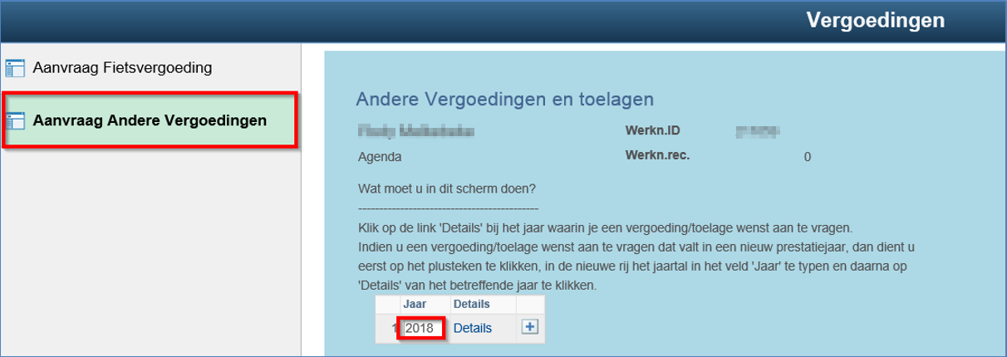

              - Een invulscherm opent.

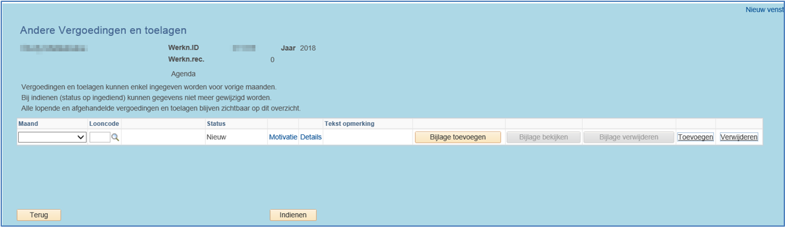

              - Klik op het pijltje rechts van het veld “maand” en vul de prestatiemaand in waarvoor je vergoedingen vraagt.

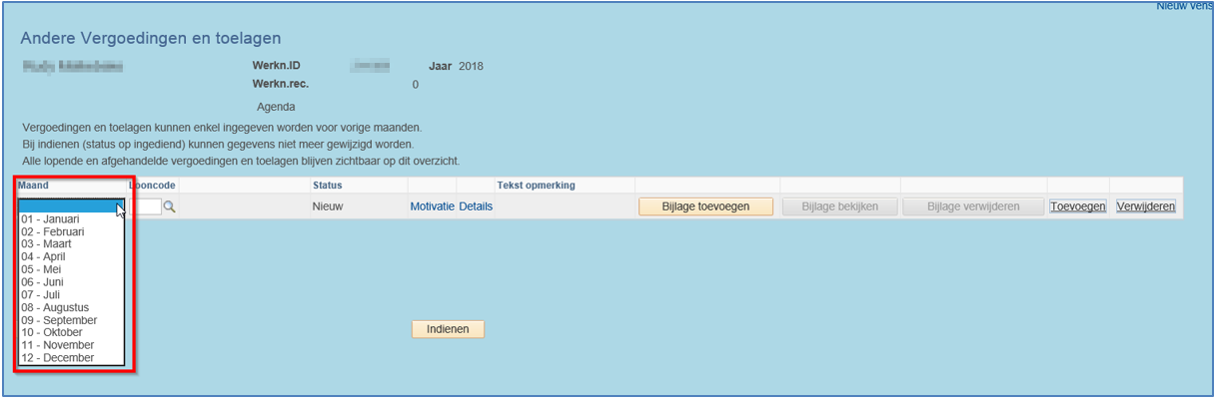

              - In het veld “looncode” kan je een looncode kiezen die beschikbaar is voor jouw entiteit.
Voor een aantal looncodes moet je een parameter meegeven (bijvoorbeeld “aantal kilometer”, “aantal maaltijdvergoedingen”). Dat doe je via de blauwe link “Details”.
Voor andere looncodes moet je enkel een bedrag in geven.
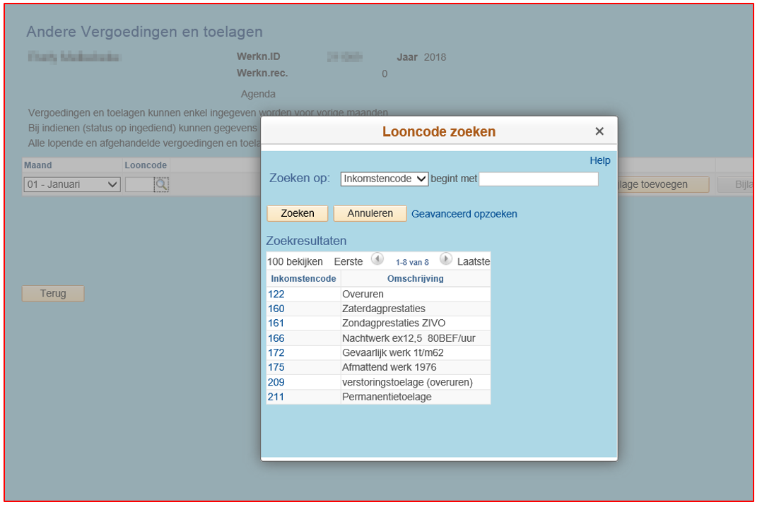

              - Klik op “details” om de parameter in te voeren:
Bijvoorbeeld “aantal kilometer” of “aantal vergoedingen” of “bedrag”.

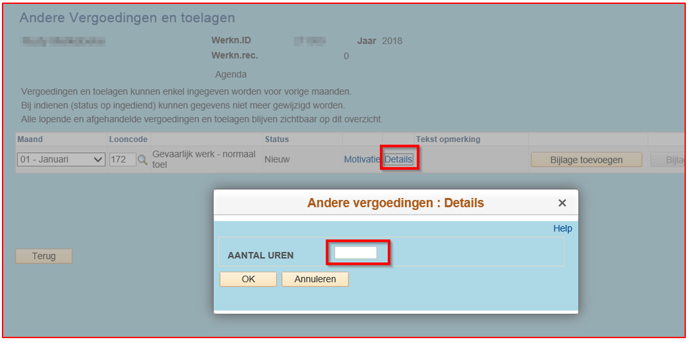

              - Vul de gegevens in en klik op “OK”.

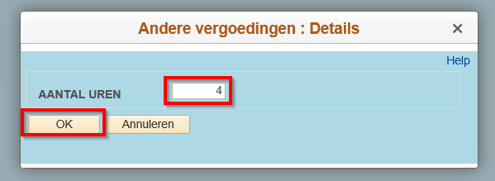

              - Naast details kan je ook een motivatie opgeven als je dit wenst.

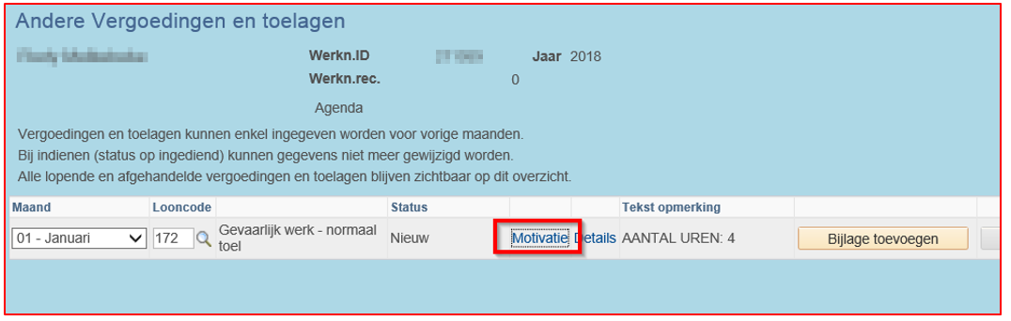

              - Vul de motivatie aan en klik op “OK”
Je commentaar zal verschijnen in het overzicht dat de manager te zien krijgt en in de automatische mail die vertrekt bij goed- of afkeuring van de aanvraag.
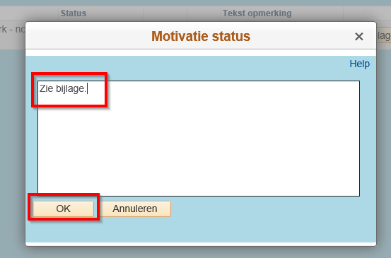

              - Je kan een bijlage toevoegen. Per maand moet een detailoverzicht van je aanvragen toegevoegd worden. Deze bijlage kan je toevoegen bij om het even welke looncode.

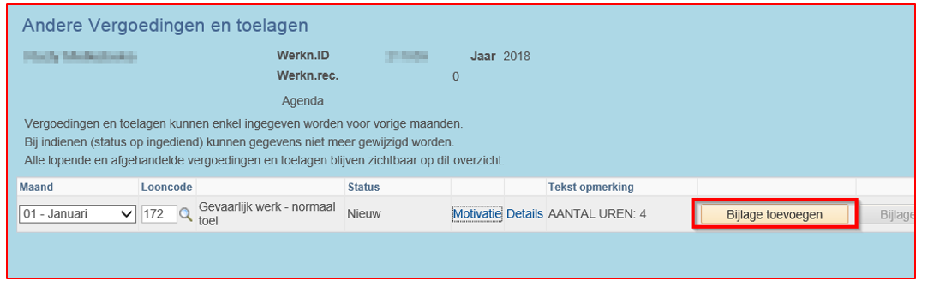

              - Laad de bijlage op door:
- te klikken op “bladeren” 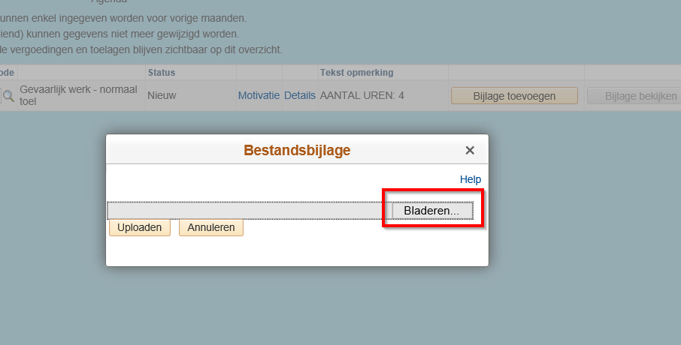

- en vervolgens het bestand te selecteren en op ”Uploaden” te klikken:
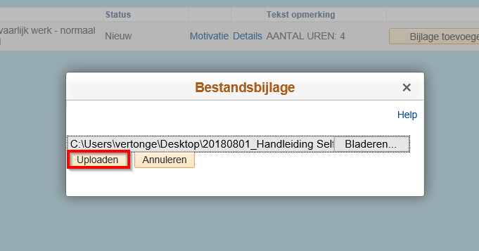

              - Om een andere vergoeding aan te vragen, klik je op “toevoegen”

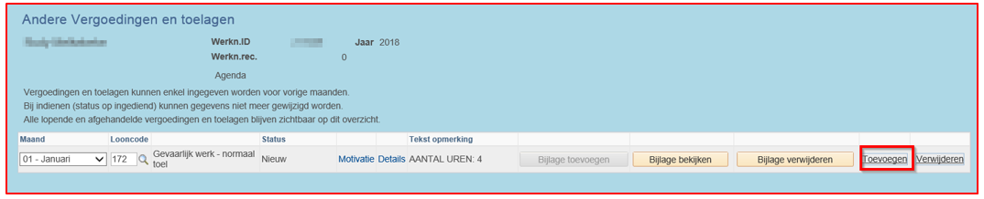

              - Nadat alle vergoedingen zijn aangevraagd, klik je op de knop “indienen”. Je
leidinggevende krijgt een automatische melding dat er een nieuwe aanvraag is binnengekomen (‘je hebt openstaande werklijstitems’).

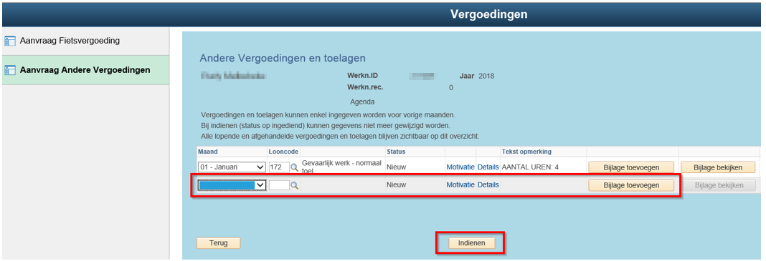

Goed om weten
Elke looncode kan slechts éénmaal gebruikt worden per prestatiemaand. Het detailoverzicht dient om in de loop van de prestatiemaand je vergoedingen te noteren. De totalen breng je over naar Vlimpers.
Welk sjabloon voor welke entiteit wordt gebruikt vind je terug op de webpagina over de module Vergoedingen en toelagen.
Bij het indienen stroomt je aanvraag automatisch door naar je leidinggevende, die ze goed- of afkeurt. Een goedgekeurde aanvraag stroomt verder door naar het DCPA, dat een laatste controle uitvoert en de aangevraagde vergoeding oplaadt in je loondossier.

              - Nadat je aanvragen hebt ingediend, blijft een overzicht van de ingediende aanvragen beschikbaar in je selfservice.

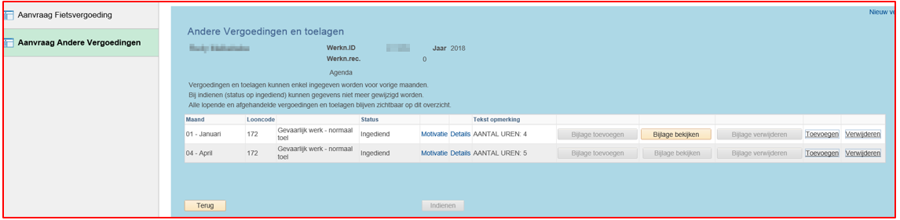

Aanvraag van vergoedingen door de doublure manager

              - Ga naar “Double mgr vergoed/toelagen”
Zoek de werknemer op waarvoor je een vergoeding/toelage wil indienen:
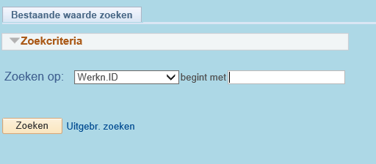

              - Voer de looncode en indien nodig de parameter (bij Details) in. Vink het vakje bij goedkeuren aan en druk op “Indienen + Goedkeuren”.
Heb je al een vergoeding/toelage ingegeven? Klik dan eerst op de knop “toevoegen” op de voorgaande lijn.

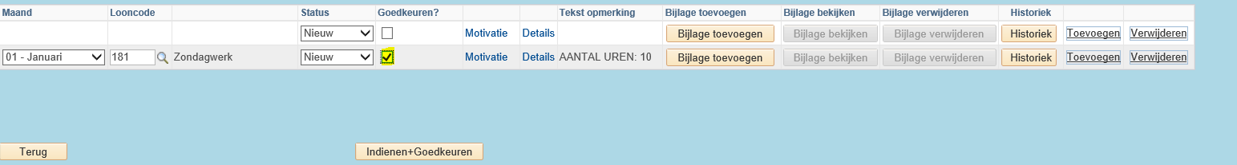

De vergoeding/toelage stroomt door naar het DCPA.

              - Ga naar 5.2 van de handleiding om na te gaan hoe je de status en de historiek van de werkstroom van de aangevraagde vergoedingen en toelagen kunt raadplegen.

Goed om weten
De dossierbehandelaar van de personeelsdienst kan ook vergoedingen voor een werknemer en manager indienen, goedkeuren of afkeuren. Dit blijft een uitzonderingssituatie.

Beschrijving status van de aanvragen
Er zijn 5 statussen. Deze kan je raadplegen in het overzicht van de aanvragen.

status | beschrijving | betrokken rol
nieuw | een vergoeding wordt toegevoegd | door werknemer, doublure werknemer, manager en doublure manager
ingediend | de aanvraag is ingediend bij de manager | door werknemer en doublure werknemer
afgewezen | de aanvraag is afgekeurd | door de manager, doublure manager of door de personeelsdienst
goedgekeurd | de aanvraag is goedgekeurd | door de manager of doublure manager
opgeladen | de aanvraag is opgeladen voor uitbetaling door de personeelsdienst | door dossierbehandelaar personeelsdienst

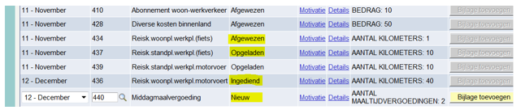

Goed om weten
Je kan aanvragen voorlopig laten staan als “nieuw” om deze eventueel nog bij te werken. Zolang je niet op “indienen” klikt, blijven deze in de lijst staan als “nieuw”.
Je moet een afgewezen aanvraag eerst verwijderen vooraleer je een nieuwe aanvraag kan indienen. Dit doe je door op de knop “verwijderen” te drukken naast de afgewezen aanvraag. Daarna kan je een gecorrigeerde aanvraag indienen met dezelfde vergoedingscode.

Goedkeuren van een vergoeding

Stap 1: door manager of doublure manager
Goed om weten: Deze info is ook beschikbaar in het instructiefilmpje “Een vergoeding of toelage goedkeuren” via de module “Leren”.

              - Ga naar de tegel “Werklijst”
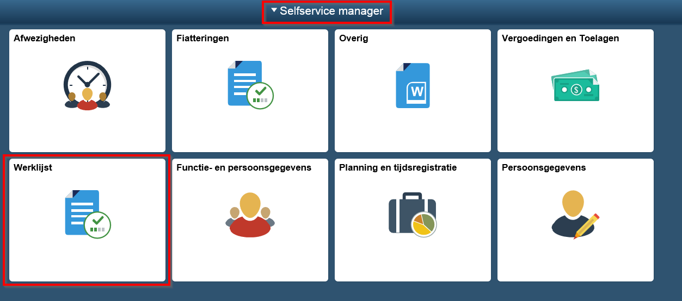

              - Open je werklijst, je ziet een overzicht van alle aanvragen
Je kan de aanvraag behandelen door op een werklijstitem te klikken:
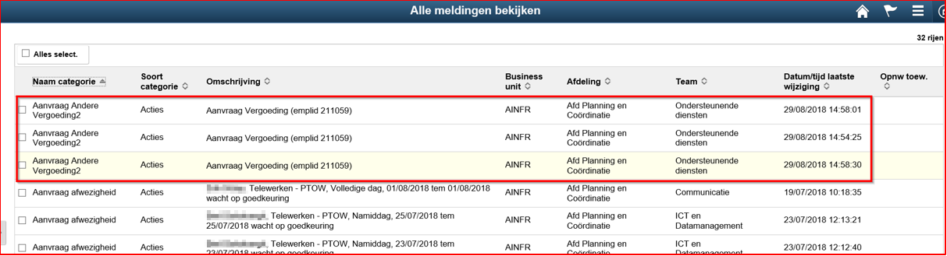

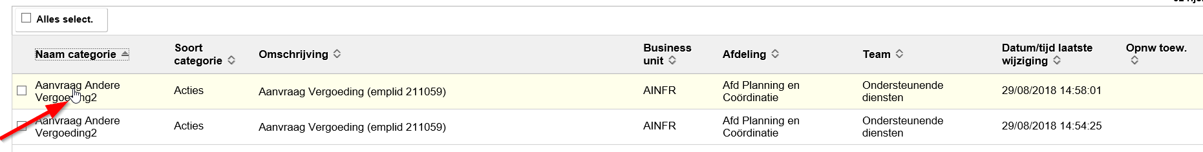

              - Het overzicht van alle aangevraagde vergoedingen van betrokken personeelslid opent:

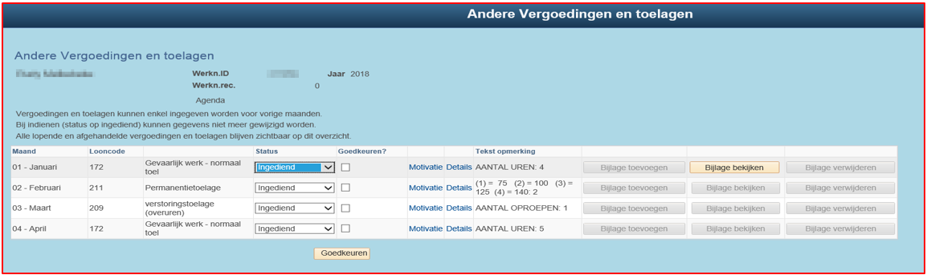

              - Rechts kan je voor elke aanvraag de details, de motivatie en de bijlage openen en bekijken.

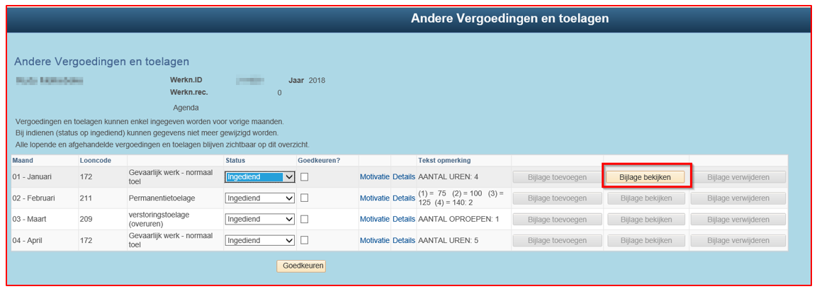

              - Klik in het vakje “status” rechts op het openklapmenu - je kan ervoor kiezen om de aanvraag af te keuren. Er vertrekt dan een mailbericht naar de aanvrager met de melding dat de aanvraag van deze vergoeding is afgekeurd. De aanvrager moet de afgewezen aanvraag verwijderen vooraleer hij een nieuwe aanvraag kan indienen voor dezelfde vergoeding of toelage in dezelfde maand.

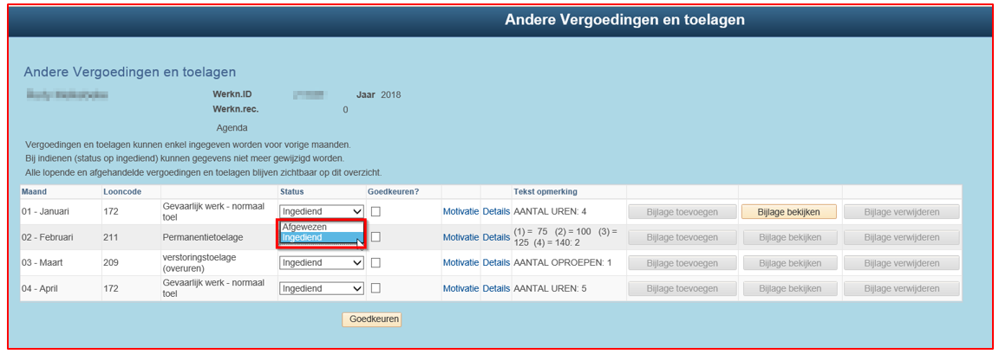

              - Goedkeuren doe je door het aanvinkveld in de kolom “Goedkeuren?” aan te vinken en op de knop “Goedkeuren” te klikken.

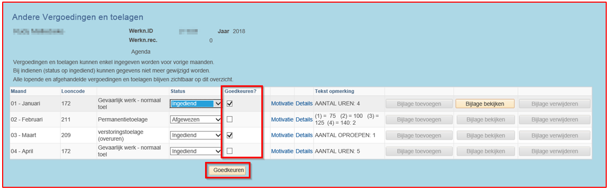

Goed om weten
Als je op de knop goedkeuren drukt zonder eerst de vinkjes bij “Goedkeuren?” aan te vinken zal er een lege lijn naar de werklijst van het DCPA doorgestuurd worden.

Klikken op de knop “Goedkeuren” laat de aanvragen doorstromen naar het DCPA, dat een laatste controle uitvoert, alvorens de aanvraag op te laden voor betaling in het loondossier.

Wanneer een aanvraag wordt opgeladen of afgekeurd door het DCPA krijgt de aanvrager een automatisch mailbericht. Voorbeeld:
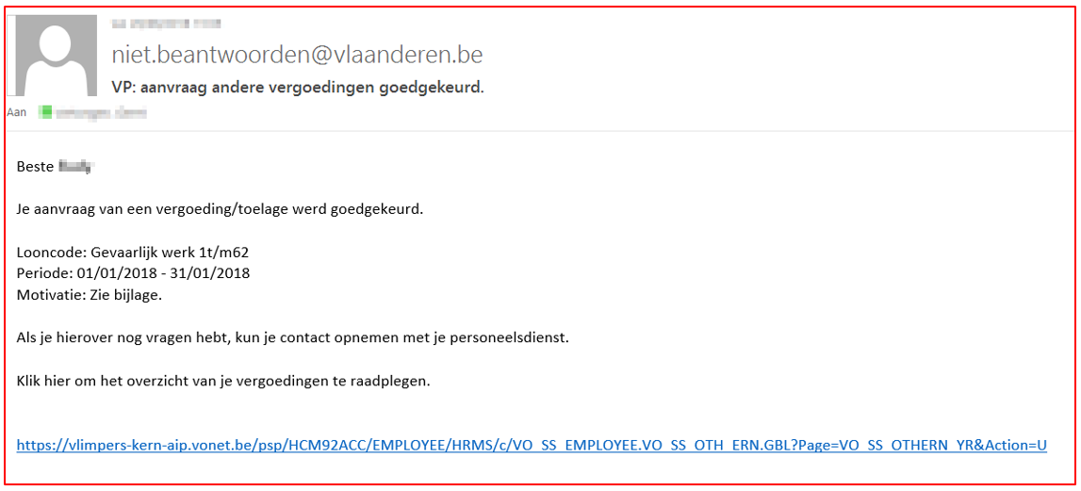
Vanaf juli 2020 krijgen ook de direct leidinggevende en diens leidinggevende een automatische verwittiging bij goed- of afkeuren door het DCPA.

              - Je kan aanvragen toewijzen aan andere leidinggevenden.

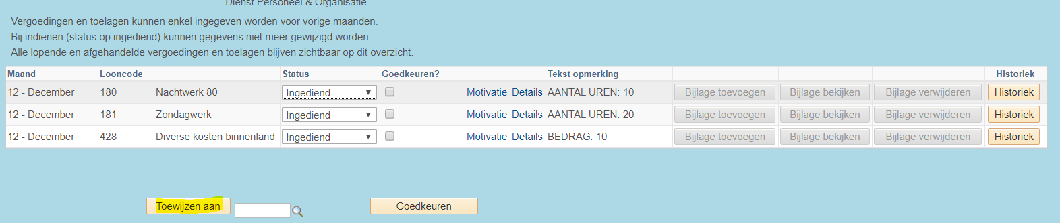

Zoek in het veld naast de knop “Toewijzen aan” naar de juiste persoon met behulp van het vergrootglas. Je kan zoeken op naam (=omschrijving) of gebruikers ID (= Vlimpersnummer). Druk vervolgens op de knop “Toewijzen aan”.

De aanvragen zijn nu verdwenen uit jouw werklijst en toegevoegd aan de werklijst van de betrokken collega.

Goed om weten
Via de knop “toewijzen aan” wijs je alle ingediende aanvragen van een werknemer toe aan iemand anders. Wil je slechts een deel van de aanvragen toewijzen aan een collega? Verwerk dan eerst de aanvragen die je zelf wil behandelen. Wijs vervolgens de overige aanvragen toe aan een collega.

Stap 2: validatie door DCPA
              - Klik op de tegel “Werklijst”. Je werklijst verschijnt.

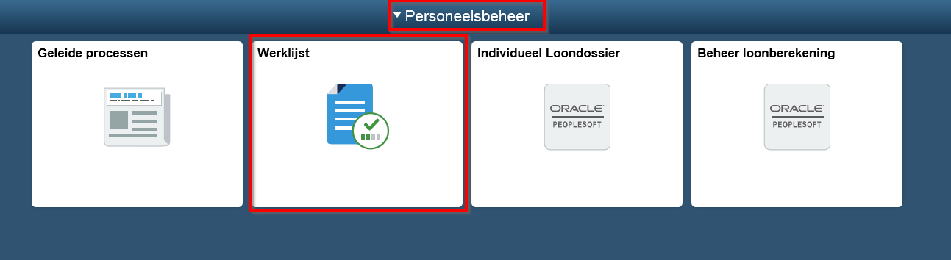

              - In het overzicht klik je op een aanvraag,
Enkel de aanvragen die werden goedgekeurd door de (doublure) manager van deze werknemer zullen in je werklijst verschijnen.
Soms krijg je lege werklijstitems te zien. Mogelijke oorzaken:
- De manager klikte meteen op de knop “indienen”, zonder eerst alle aanvragen individueel goed te keuren (vinkje in kolom “Goedkeuren?”).
- De manager keurde een aanvraag af (bug, wordt verholpen in hotfix april 2020).

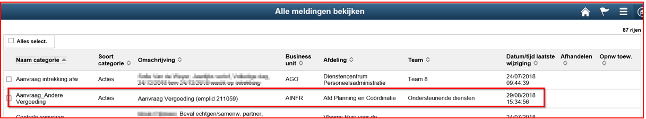
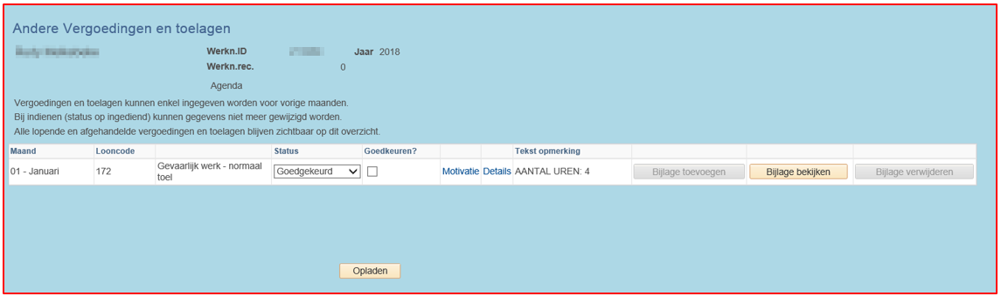

              - In het statusveld kan je klikken op “goedkeuren” of “afkeuren”. In het veldje “goedkeuren?” klik je de aanvragen aan die kunnen opgeladen worden.

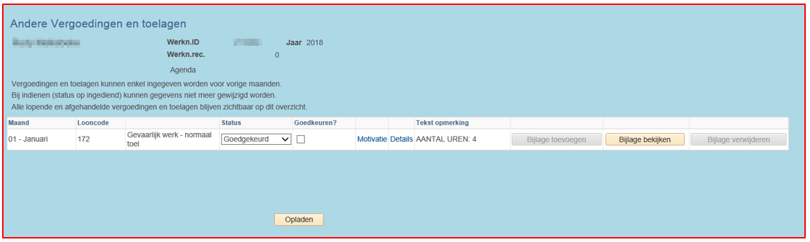

              - Raadpleeg de bijlage (verplicht toe te voegen detailoverzicht per maand, zie punt 3.1 Algemene info) vooraleer de aanvragen goed te keuren.
Toets af met de regelgeving of de werknemer wel recht heeft op de vergoeding of toelage die hij aanvraagt.
De manager controleert of de aanvraag strookt met de werkafspraken en planning van de werknemer.

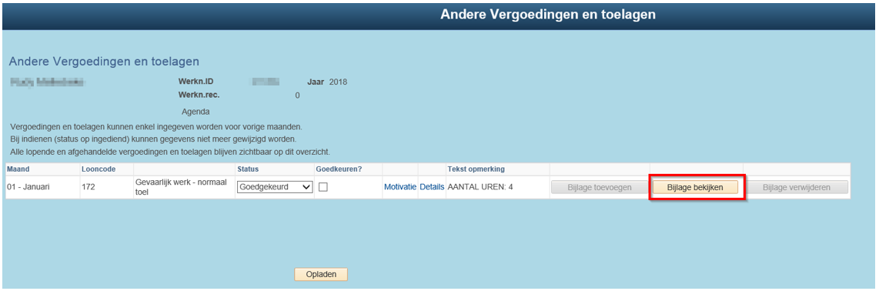

              - Klik op “openen” (onderaan je scherm) waardoor je de bijlage tijdelijk kan downloaden.

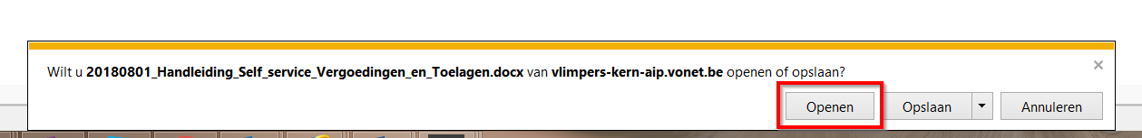

Inhoud mailberichten
Als een vergoeding of toelage goedgekeurd wordt door de manager, vertrekt volgende automatische mail naar de aanvrager:
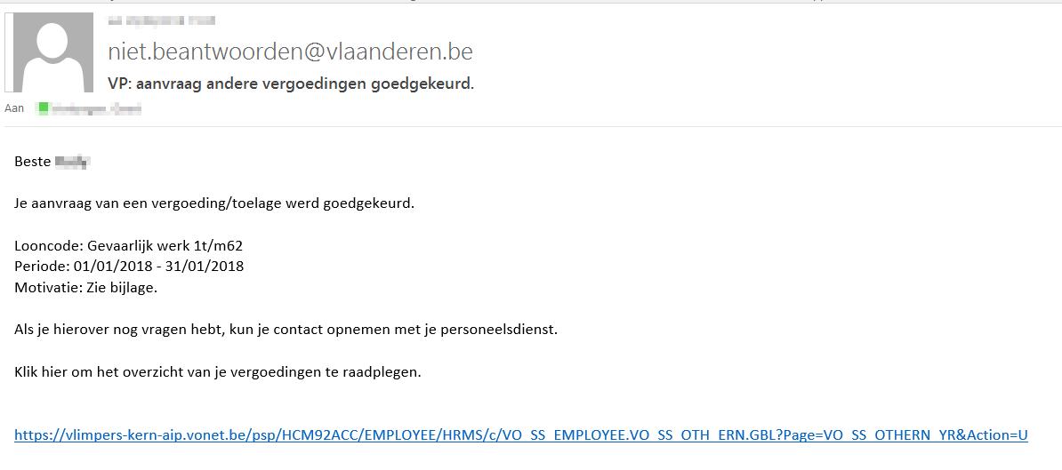
Als een vergoeding/toelage afgekeurd wordt door de manager, krijgt de aanvrager ook een mailbericht:
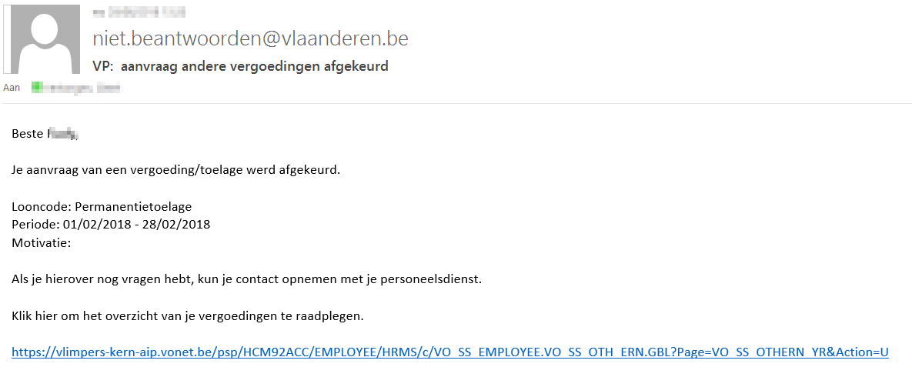

Als een vergoeding of toelage wordt opgeladen (en dus goedgekeurd) door het DCPA krijgen zowel de aanvrager als de manager en diens superior een automatisch mailbericht.
Hetzelfde gebeurt als het DCPA een aanvraag afkeurt.
Goed om weten
Afgekeurde vergoedingen kunnen voor dezelfde periode wel opnieuw worden ingediend met gecorrigeerde bedragen, als de aanvrager de afgekeurde vergoeding verwijderd heeft met de knop “verwijderen”. Dit kan alleen door de rol “werknemer”.
Als een toelage of vergoeding is opgeladen door DCPA of is uitbetaald, kan enkel DCPA nog wijzigingen aanbrengen als een rechtzetting nodig is. Hiervoor moet het personeelslid contact opnemen met het DCPA.

Raadplegen van overzichten

Als werknemer
              - Ga naar “aanvraag andere vergoedingen”
              - Klik naast het gekozen jaartal op “details”
Je krijgt een overzicht van je aanvragen met hun status.
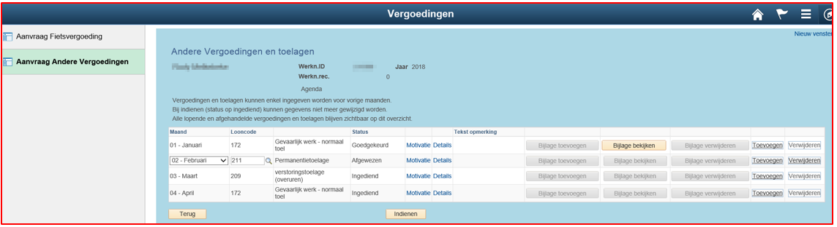

Als manager (en doublure manager)
              - Ga naar “selfservice manager” en klik op de tegel “Vergoedingen en Toelagen”.
              - Zoek het personeelslid.

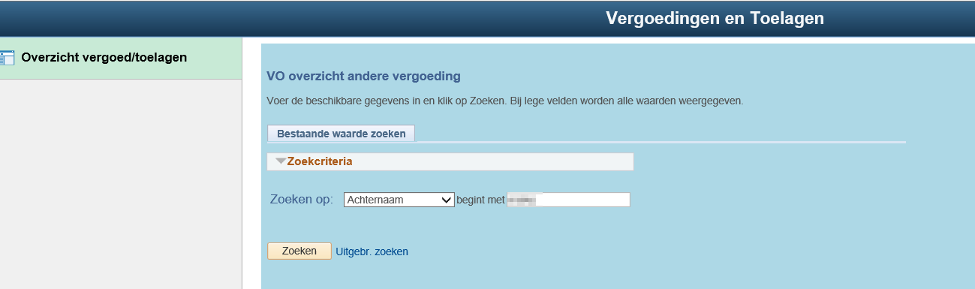

              - Om de verschillende zoekmogelijkheden te zien klap je het zoekscherm open door rechts op het pijltje te klikken

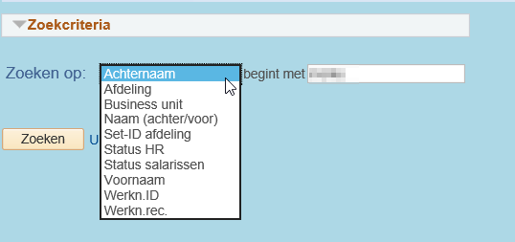

              - Vul (een deel van) de achternaam in en klik op “zoeken”

Het overzichtsscherm zal openen:

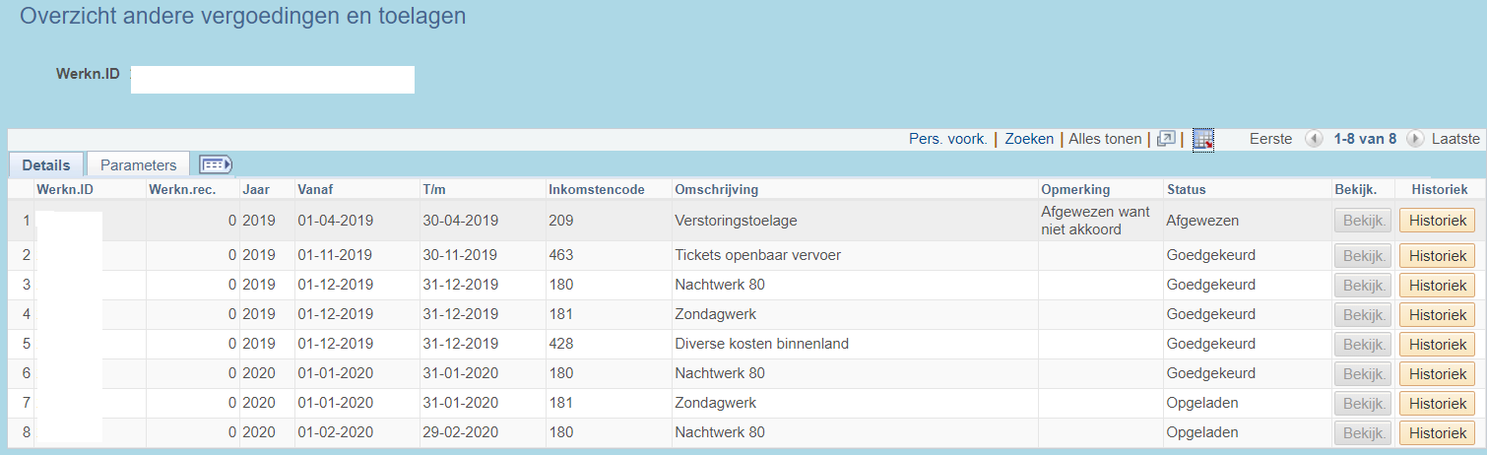

              - Je kan het overzicht downloaden in een Excel-rekenblad. Klik op de knop om het overzicht te downloaden.
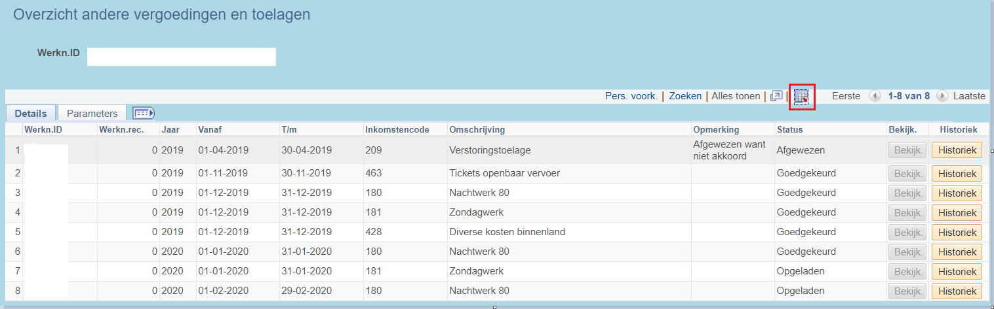
Onderaan je scherm zie je een statusbalk. Klik op “Openen” of “Opslaan”

              - Je krijgt een Excel-overzicht dat je zelf naar keuze kunt bewerken

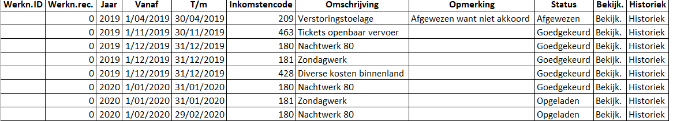

              - Via de knop “historiek” kan je zien wie wanneer een aanvraag heeft ingediend, goedgekeurd, afgekeurd…
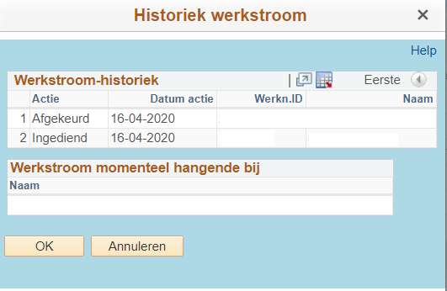

Als DCPA
              - Ga naar het scherm “Overzicht VT personeelslid” via de navigator > Salarissen (GBL) > VO verloning en zoek het personeelslid op.

              - Klik op Details
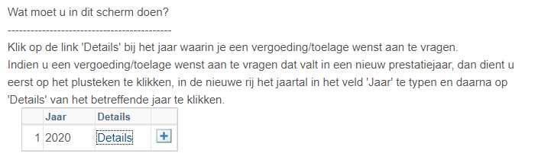
              - Je krijgt een overzicht van alle vergoedingen en toelagen:

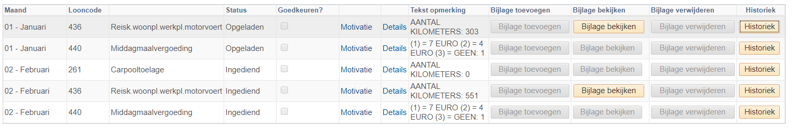

              - Klik op de knop Historiek om te zien wie wanneer een aanvraag heeft ingediend, goedgekeurd, afgekeurd…

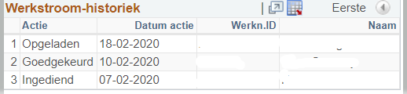

Interessante weetjes

Hoe laad ik mijn betaalbewijzen op in het detailoverzicht?

              - Open het Excelbestand waarin je een gescand betaalbewijs wil opnemen
              - Kies in het menu “invoegen”, het submenu “Object”

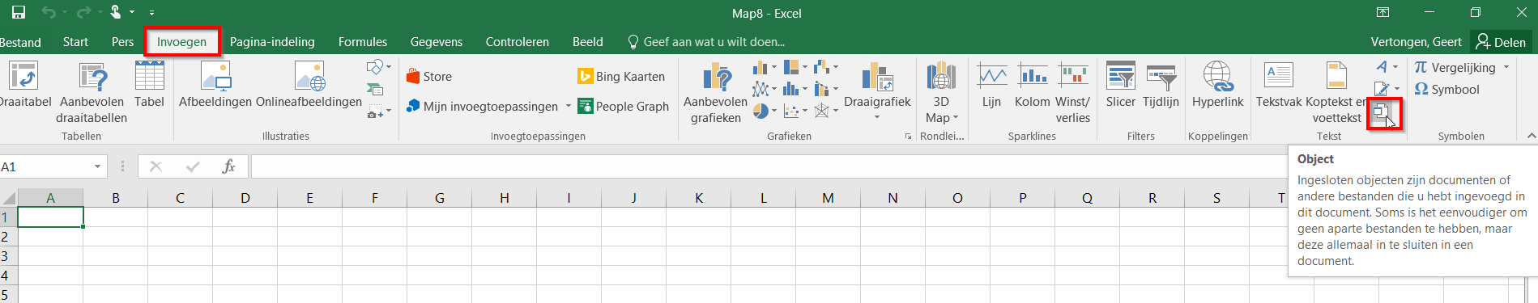

              - Kies in het openklapmenu “bestand gebruiken” en vervolgens “bladeren”

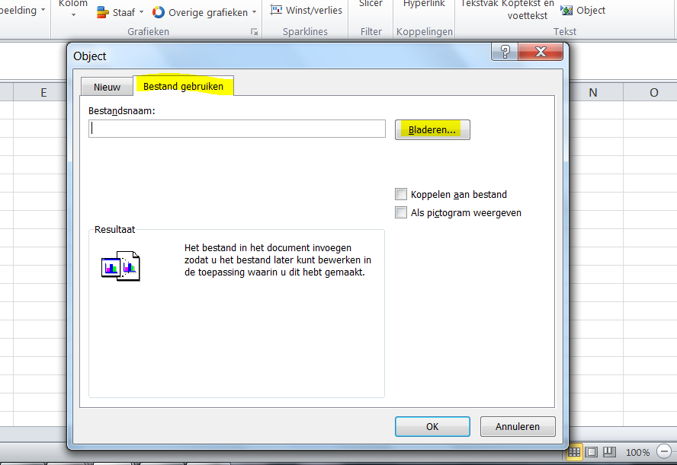

              - De browser van je pc klapt open, kies het gescande betaalbewijs dat je wil insluiten
              - Je kiest op welke manier je het bestandje wil insluiten: als zichtbaar document of als pictogram

- Als zichtbaar document:
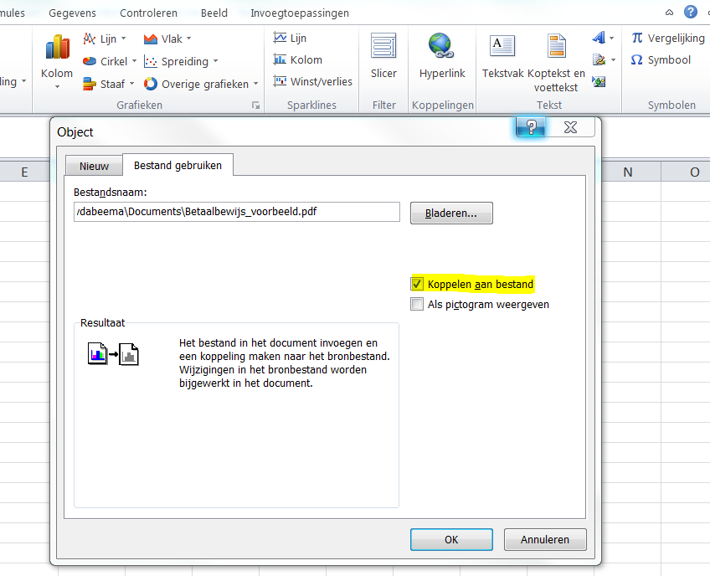

Het bestand kan je rechtstreeks lezen in het excel-rekenblad.
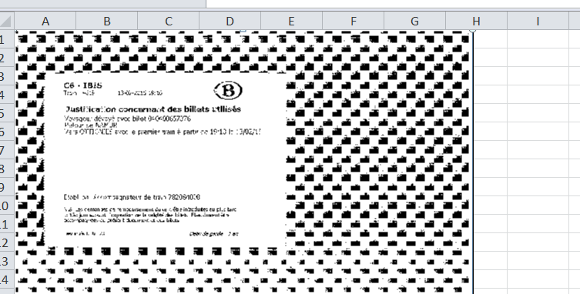

- Als pictogram:
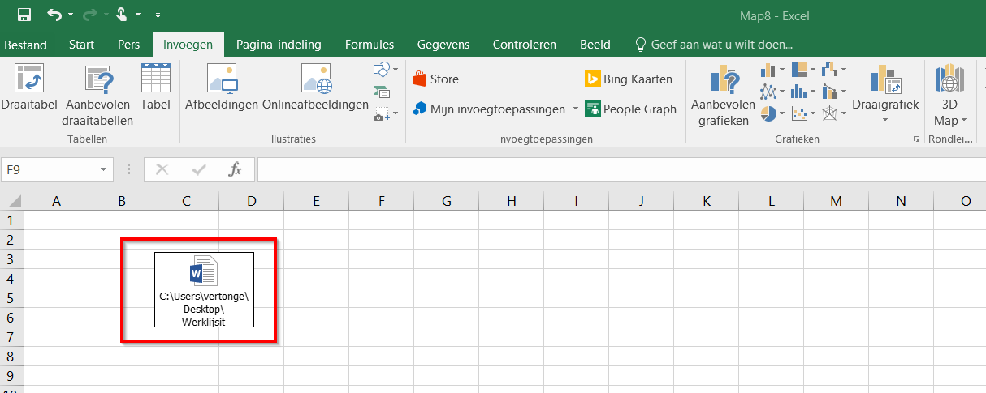

              - Om de inhoud te zien, klik je op de hyperlink.

